Lab2 CH7 HW - Group 4
111061540張晉承 115061522陳双双
- Screenshots
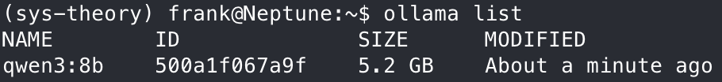
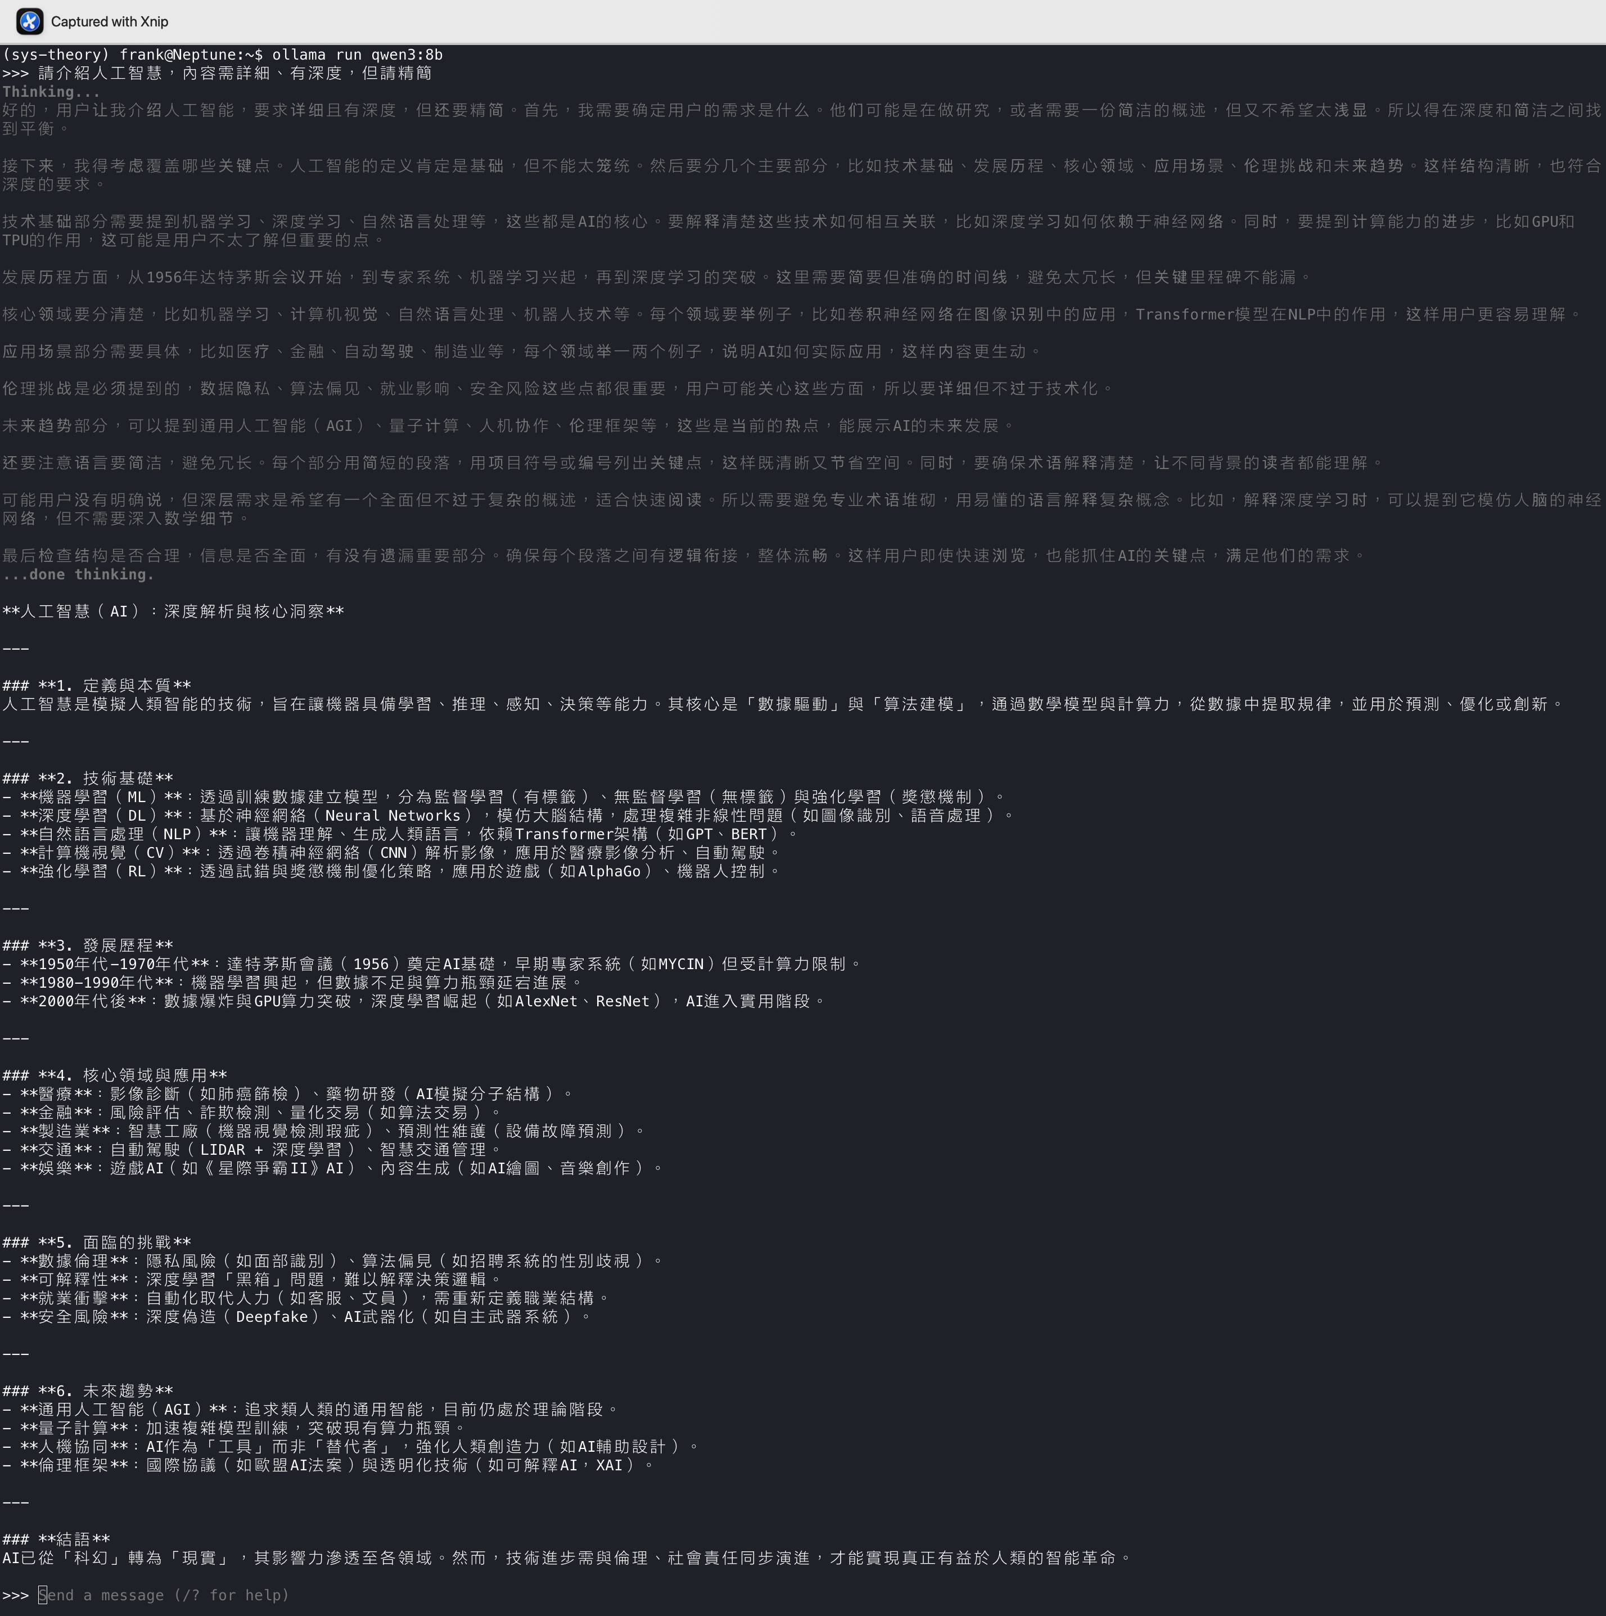
- Appendix
Raw text in Screenshot #3:
**人工智慧（AI）：深度解析與核心洞察**
---
### **1. 定義與本質**
人工智慧是模擬人類智能的技術，旨在讓機器具備學習、推理、感知、決策等能力。其核心是「數據驅動」與「算法建模」，通過數學模型與計算力，從數據中提取規律，並用於預測、優化或創新。
---
### **2. 技術基礎**
- **機器學習（ML）**：透過訓練數據建立模型，分為監督學習（有標籤）、無監督學習（無標籤）與強化學習（獎懲機制）。
- **深度學習（DL）**：基於神經網絡（Neural Networks），模仿大腦結構，處理複雜非線性問題（如圖像識別、語音處理）。
- **自然語言處理（NLP）**：讓機器理解、生成人類語言，依賴Transformer架構（如GPT、BERT）。
- **計算機視覺（CV）**：透過卷積神經網絡（CNN）解析影像，應用於醫療影像分析、自動駕駛。
- **強化學習（RL）**：透過試錯與獎懲機制優化策略，應用於遊戲（如AlphaGo）、機器人控制。
---
### **3. 發展歷程**
- **1950年代-1970年代**：達特茅斯會議（1956）奠定AI基礎，早期專家系統（如MYCIN）但受計算力限制。
- **1980-1990年代**：機器學習興起，但數據不足與算力瓶頸延宕進展。
- **2000年代後**：數據爆炸與GPU算力突破，深度學習崛起（如AlexNet、ResNet），AI進入實用階段。
---
### **4. 核心領域與應用**
- **醫療**：影像診斷（如肺癌篩檢）、藥物研發（AI模擬分子結構）。
- **金融**：風險評估、詐欺檢測、量化交易（如算法交易）。
- **製造業**：智慧工廠（機器視覺檢測瑕疵）、預測性維護（設備故障預測）。
- **交通**：自動駕駛（LIDAR + 深度學習）、智慧交通管理。
- **娛樂**：遊戲AI（如《星際爭霸II》AI）、內容生成（如AI繪圖、音樂創作）。
---
### **5. 面臨的挑戰**
- **數據倫理**：隱私風險（如面部識別）、算法偏見（如招聘系統的性別歧視）。
- **可解釋性**：深度學習「黑箱」問題，難以解釋決策邏輯。
- **就業衝擊**：自動化取代人力（如客服、文員），需重新定義職業結構。
- **安全風險**：深度偽造（Deepfake）、AI武器化（如自主武器系統）。
---
### **6. 未來趨勢**
- **通用人工智能（AGI）**：追求類人類的通用智能，目前仍處於理論階段。
- **量子計算**：加速複雜模型訓練，突破現有算力瓶頸。
- **人機協同**：AI作為「工具」而非「替代者」，強化人類創造力（如AI輔助設計）。
- **倫理框架**：國際協議（如歐盟AI法案）與透明化技術（如可解釋AI，XAI）。
---
### **結語**
AI已從「科幻」轉為「現實」，其影響力滲透至各領域。然而，技術進步需與倫理、社會責任同步演進，才能實現真正有益於人類的智能革命。

